**Projeto:** Sistema Gerenciador de Pedidos

**Versão:** 1.0

**View:**  Glenda Macedo*

Maria Angélica*

Clézio Souza

Raphael Adôrno

Rebeca Palhares

Amanda Araújo

Laís Cruvinel

Victor Mota

Danielle Bernardes

**Data:** 14/08

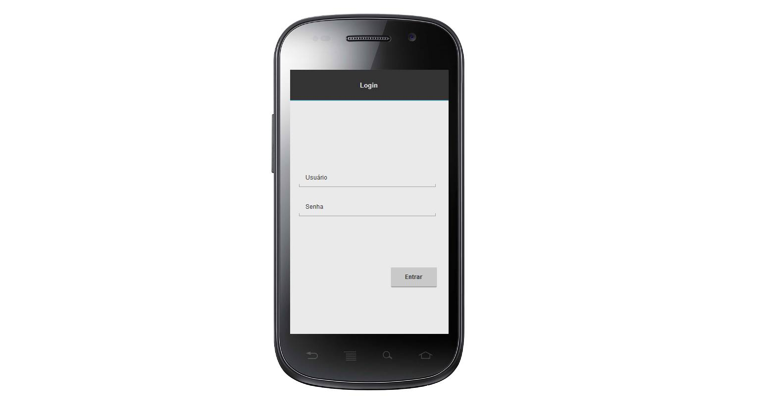

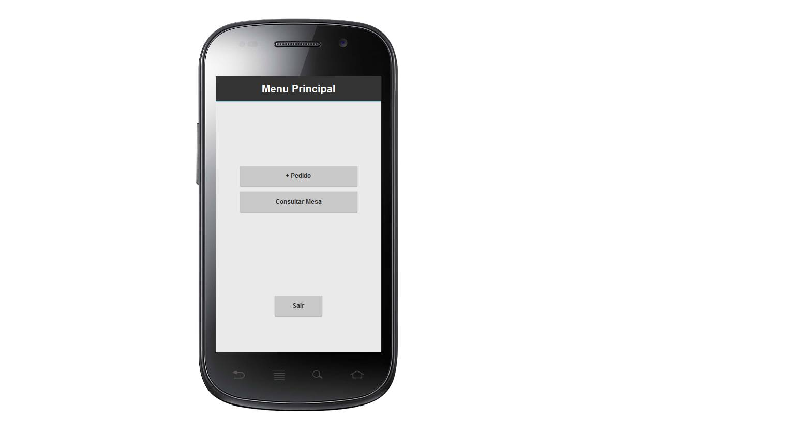

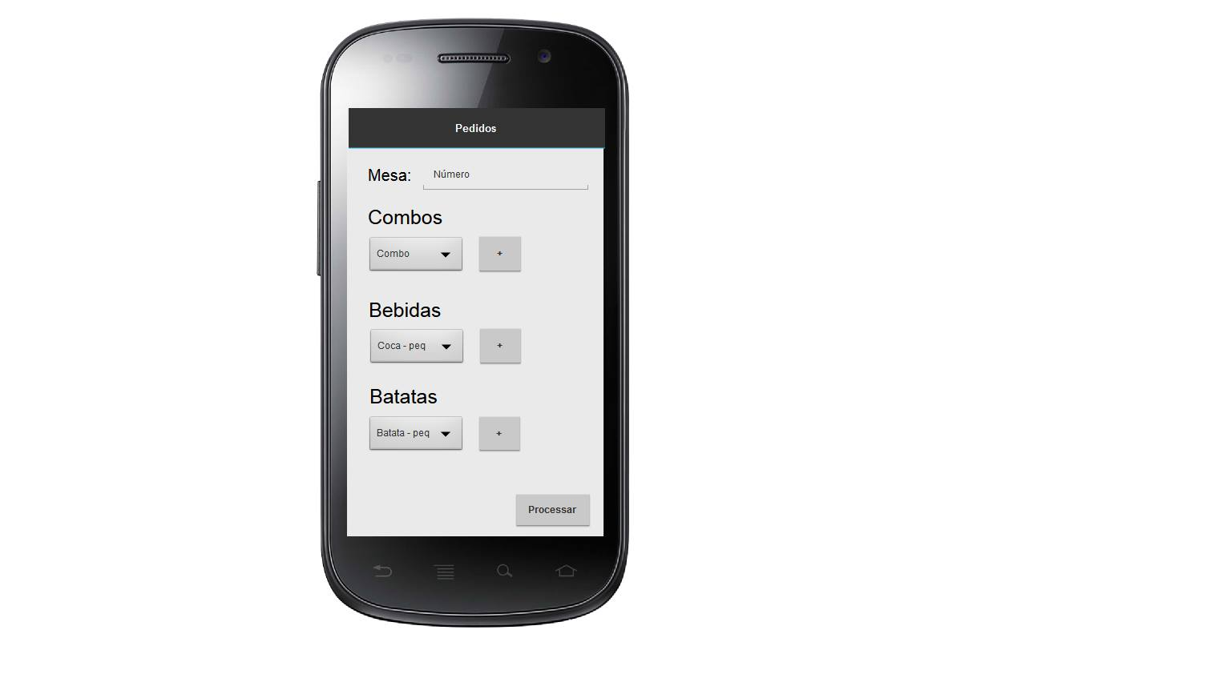

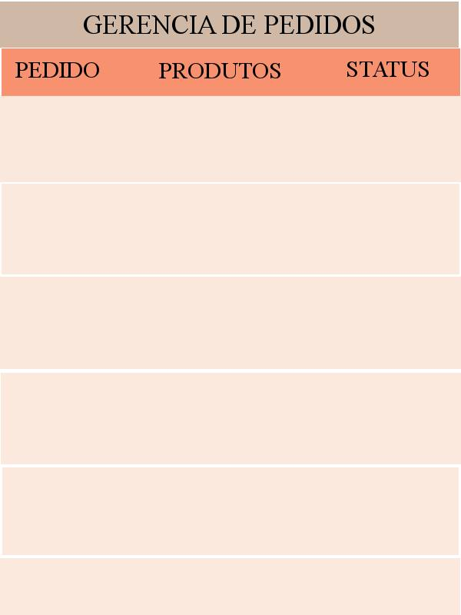

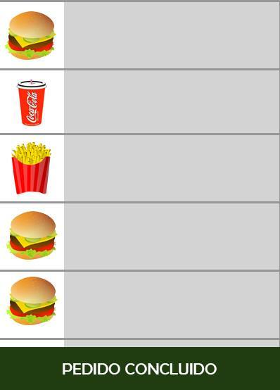

**Estudo das cores - projeto macaxeira**

**Data:** 28/08

LOGO: sugestões -> vermelho, amarelo ou laranja. São as cores estimulantes e energizantes (despertam a atenção). Utilizá-las em conjunto estimulam o apetite e a vontade de aquisição. Significados: fogo, luz, estímulos, prosperidade, movimento e ação.

TELAS: sugestão -> laranja(tom mais claro) ou amarelo.

Cores tranquilizantes X cores estimulantes.

azul/verde: estimulam a criatividade e tem efeito calmante, relaxante e tranquilizador. O verde não chama muita atenção mas facilita a concentração para ler um texto pois não é cansativo. O azul é uma cor que atrai , que neutraliza/acalma o ser humano, ele envolve e traz uma sensação de aconchego. Tons como o índigo não são aconselhados para textos longos (causa desmotivação).

amarelo/laranja: além de estimular a mente as cores solares estimulam a produção de serotonina. Quando esse hormônio é liberado no corpo ele produz uma sensação de bem estar.O laranja é a melhor cor para estimular o aprendizado, a oxigenação no cérebro, produzindo um efeito revigorante.

Vermelho: estimulante, aumenta a atenção. Indica calor, energia. É uma cor que impõe pelo impacto visual. Portanto, é facil de ser recordada.

Bibliografia: [www.tudodecorpravoce.com.br](http://www.tudodecorpravc.com.br)

[www.minhacasaminhacara.com.br](http://www.minhacasaminhacara.com.br)

[www.seuprojeto.com](http://www.seuprojeto.com)

**Principais padrões de design de interface a serem usados no aplicativo de forma geral**

**Data:** 09/09

1. Um objetivo principal por tela

Cada tela que nós projetamos deve apoiar um único objetivo principal, uma única ação de real valor para a pessoa usar. Isto faz com que a curva de aprendizado seja menor, e a facilidade de uso maior. Telas que fornecem duas ou mais ações primárias tornam-se muito confusas. Como um artigo escrito deve ter um assunto único e forte, cada tela que projetamos deve apoiar uma ação única e forte, que será a sua razão de ser.

2. Fornecer sempre um “próximo passo”

Não é aconselhável que determinada ação do funcionário no aplicativo seja a sua última. Por isso, é importante sempre projetar um “próximo passo” para cada interação que o usuário tem com a nossa interface. Devemos não só fornecer esse novo passo, como também mostrar o que acontecerá nessa próxima interação. O funcionário não deve ser abandonado só porque ele já efetuou a interação que ele queria, dê a ele um “próximo passo” natural e relevante, que o ajude ainda mais a alcançar seus objetivos.

3. Questões de consistência

Um elemento da interface não deve parecer com outro a não ser que tenham a mesma função ou comportamento. O oposto disso também é importante, ou seja, elementos que tenham a mesma função ou comportamento não devem ter aparências diferentes pois é para elementos como a aparecer consistente. Devemos nos ater a isso para manter a consistência dos elementos de interface.

**As fontes do aplicativo Macaxeira**

As fontes Sans Serif são mais modernas e são o padrão para o mundo de aplicativos móveis e do web design. Elas tem uma aparência mais simples e mais “limpa”, sendo consideradas mais fáceis de serem lidas nos meios digitais.

Exemplos: Helvetica, Arial, Verdana.

Características principais das fontes sans serif:

-Modernas

-Minimalistas

-Amigáveis

-Ideal para a web

-Funciona bem em telas pequenas

**Telas e protótipos**

**Data:** 09/09



